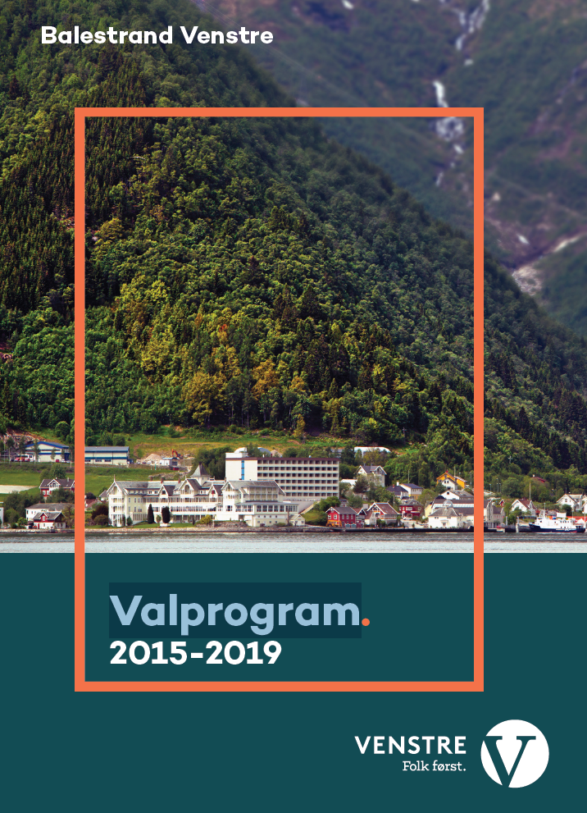
Årsmelding
2015

Balestrand Venstre

Årsmelding 2015

Året 2015 kan vel seiast å ha vore eit år som var prega av at Balestrand Venstre starta året uten å ha på plass liste til valet på nytt kommunestyre. På styremøte den
29. september 2014 vart avgjerda om ikkje stille liste teken, og Britt Grimelid fekk jobben med å informere styret i fylkespartiet.

I mars 2015 var stortingsrepresentant Andrè Skjelstad på besøk i Balestrand, og på eit fellesmøte med fylkesstyret tok Vigdis Tonning opp spørsmålet om å starta opp att arbeidet med å få på plass ei liste til valet. Det var vel ikkje så stor oppslutning om dette på møtet, men Vigdis sa at det ville ho jobbe for å få til.

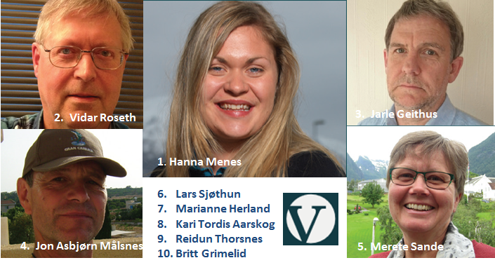
I april 2015 var lista klar, med Hanna Menes og Jan Vidar Roseth på topp, og med det var Balestrand Venstre klar for valkamp.
I juni var valprogrammet på plass.

Som vanleg vart valkampen i Balestrand konsentrert om stand i Holmen, og ikkje heilt uventa var det litt skiftande oppmøte frå bygdafolket. Det vart gjennomført valdebatt med godt oppmøte, og Balestrand Venstre hadde nokre debattinnlegg i avisene (kommunereforma, skulesaka og helse og omsorg i Balestrand).

Både valkampen og valresultatet bar preg av at kommunestyret på desembermøtet i 2014 kutta grendaskulane. Senterpartiet fekk inn 5 representantar, medan Høgre mista 3, det var vel eit klart signal frå utkantane i Balestrand om kva dei meinte om nedlegginga av grendaskulane. Harald Offerdal fekk halde fram som ordførar med hjelp
frå Høgre og KrF. Venstre enda opp med 2 representantar i kommunestyret og med støtte frå SV fekk vi ein representant i formannskapet, som i siste periode.

I valkampen var nedlegginga av grendaskulane ei sak som vart mykje diskutert,
og etter valet vart sett ned eit felles utval som skulle sjå om det var mogeleg å starta
opp att grendaskulane.

Når det gjeld saker, var dei første møta i kommunestyret prega av val til forskjellige
nemnder og utval. På møtet i november kom saka om busetjing av nye flyktningar
opp, der det vart vedteke at Balestrand skal ta i mot 15 flyktningar i året i 4 år framover. I oktober / november skulle og arbeidet med budsjettet normalt fått mykje fokus. Det synte seg vanskeleg å få til gode drøftingar kring dette, sjølv om Venstre saman med Sp tidleg la fram forslag til tiltak for å balansere budsjettet. På møte med gruppeleiarane den 24. november hadde Ap, Høgre og KrF ikkje konkrete framlegg, det vart opplyst at det var for tidleg. Det som kom fram, var at fleirtalspartia hadde inngått avtale om at det ikkje skulle vere eigedomsskatt for privat- og fritids-bustader.

Det Ap og Krf var for i desember 2014 var dei imot i november 2015. Dette ville sjølvsagt få verknader for budsjettet. Korleis fekk ein først sjå på kommunestyret den
3. desember. Då vedtok fleirtalspartia at forslaget om oppstart av grendaskulane skulle strykast, det skulle ikkje vere eigedomsskatt på bustader og at det innafor området Teknisk skulle gjennomførast kutt på kr. 750.000.
Dette vedtaket sette punktum for ein svært uryddig budsjettprosess for 2016.

